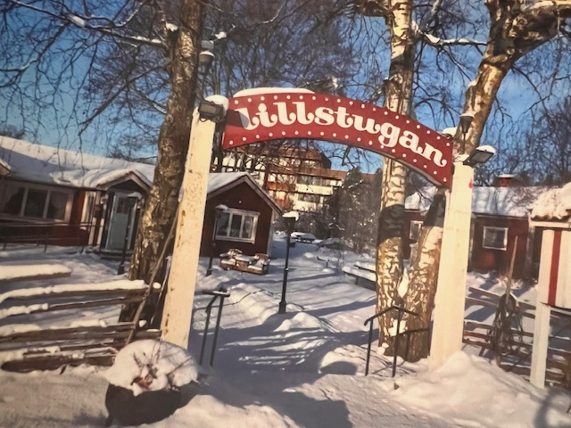

# Riksförbundet

# HjärtLung

# Sollentuna inbjuder till julbord!

**Tisdagen den 10 december 2024 kl 12.00 på Lillstugan, Johannesbergsvägen 5, Sollentuna.**

Buss 526 mot Karolinska, från Sollentuna centrum, hållplats Rådanvägen.

Buss 178 mot Danderyd, från Helenelunds station, hållplats Rådanvägen.

**Tillsammans avnjuter vi värdshusets julbord och därefter provar vi lyckan i ett litet lotteri.**

**Pris 300 kr för medlemmar (föreningen subventionerar) och 550 kr för övriga. Ta gärna med en vän.**

**Inbetalning/anmälan senast den 29 november är bindande efter 2 december**.

Inbetalning sker till **Riksförbundet HjärtLung Sollentuna PG 1 59 09 - 5.**  **KOM IHÅG att ange *ditt namn*, samt *”Jul****”*.

***Anmälan eller om du har frågor hör gärna av dig till Meta Sannergren tel 070 3243719 eller Maud Molander tel 070-6505460.***

**Hjärtligt välkomna!**

**En God Jul och Ett Gott Nytt År**

**önskar styrelsen**